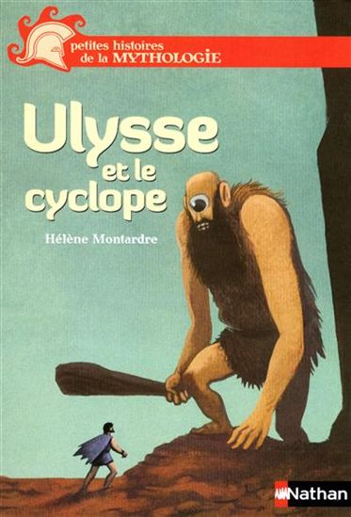
Littérature - Ulysse et le cyclope

Résumé pour l’enseignant

Pages | Résumé
7 à 11 | 1 - Perdus sur la mer  Perdus au milieu des mers, douze bateaux grecs venant de Troie avancent au gré des vents. Ils tentent de rejoindre Ithaque, le royaume de l’homme qui est à leur tête : Ulysse. Dix ans après leur départ, le héros et ses amis veulent retrouver leur pays.  Ni Ulysse ni son ami Euryloque ne trouvent de point de repère connu.  Soudain, une côte apparait au lointain : les hommes rament avec vigueur, et après plusieurs heures d’efforts, en pleine nuit, ils atteignent une plage, débarquent et s’endorment.
12 à 17 | 2 - L’île mystérieuse  Sur l’île, Ulysse et ses hommes trouvent une source d’eau et une multitude de chèvres sauvages. L’équipage, affamé, part à la chasse et se prépare un repas revigorant.  Les hommes aperçoivent des fumées au loin et en concluent que les îles sont habitées. Néanmoins, ils décident de repartir dès le lendemain.  Ils s’endorment donc, repus et contents de cette halte.  Au petit matin, Ulysse prend une décision importante : il ne veut pas quitter cette île sans l’avoir explorée et sans avoir rencontré ses habitants. Il ordonne donc aux onze autres navires de charger, de partir et d’attendre un peu plus loin, tandis que lui, Euryloque et quelques hommes iront à la découverte des trésors de l’île.  Alors qu’ils parcourent la plage, ils aperçoivent l’entrée d’une grotte, qui semble aménagée. Ulysse prend une gourde de vin pour l’offrir à l’habitant et monte jusqu’à la grotte, accompagné d’une douzaine d’hommes.  Arrivés devant l’entrée, ils réalisent que la grotte est immense, et que les blocs de pierre qui ont été installés sont extrêmement grands et lourds. Ils appellent une fois le propriétaire des lieux et, en absence de réponse, pénètrent à l’intérieur de la grotte.
18 à 22 | 3 - Une caverne de géant  Non sans crainte, l’équipée pénètre dans la caverne. Ils y découvrent des chevreaux, des seaux de lait et des fromages en train de sécher. Ils constatent également que les parois de la grotte sont aménagées sur une hauteur non conventionnelle.  Quelques-uns des hommes proposent de se servir en nourriture et de faire demi-tour mais Ulysse refuse : il veut rencontrer l’habitant de ces lieux.  Après quelques minutes d’attentes, ils entendent et sentent le sol vibrer au rythme des pas de la gigantesque personne qui doit vivre ici. Cachés derrière un rocher, ils ont tout le loisir d’observer la bête qui vient d’entrer : un géant énorme et fort, mais avec une voix très douce. Son troupeau de chèvres l’accompagne dans la grotte.  Une fois tout le monde à l’intérieur, le géant ferme l’entrée de la grotte à l’aide d’un rocher puis procède à la traite de ses chèvres.  Les Grecs constatent alors que le géant n’a qu’un seul œil : il s’agit d’un cyclope.
23 à 27 | 4 - Prisonniers !  Une fois la traite terminée, le géant allume un grand feu et aperçoit les hommes. Non sans crainte, Ulysse présente la situation des Grecs et demande l’hospitalité au géant, qui est très amusé par cette requête.  Le Cyclope attrape alors deux hommes et les mangent. Repus, il s’endort, laissant Ulysse et ses compagnons transis de peur.  Euryloque, Politès, Diorès et Antiphe tirent leur épée pour tuer le géant tandis qu’il dort, mais Ulysse les arrête aussitôt : si le cyclope meurt, il leur sera impossible de bouger le rocher et de sortir de la grotte.

28 à 37 | 5 - Le plan d’Ulysse  Après une nuit d’angoisse pour les Grecs, le géant se réveille enfin : il s’étire puis attrape deux hommes et les mangent. Il ouvre alors l’entrée de la grotte, sort avec ses bêtes et referme derrière lui.  Gagnés par le désespoir, les Grecs arpentent la caverne. Ulysse a soudain une idée : il demande à ses hommes de tailler la massue du géant pour en faire un épieu très pointu.  Ulysse expose son plan à ses compagnons. Ensemble, ils cachent leur arme et attendent le retour du Cyclope.  Comme la veille, le géant entre dans la grotte en refermant derrière lui, trait ses chèvres, allume un feu puis avale deux hommes.  Ulysse s’approche alors du cyclope et lui propose son vin comme cadeau. Le monstre s’en régale et propose à son tour un cadeau à Ulysse. Celui-ci veut savoir de quoi il s’agit. Le Cyclope lui demande alors son nom. Méfiant, le Grec répond qu’il s’appelle Personne. Le géant lui annonce qu’il le mangera en dernier.  Après quelques seaux de vins supplémentaires, le cyclope explique à Ulysse qu’il s’appelle Polyphème.  Sous l’effet du vin, Polyphème s’écroule et s’endort.  Les survivants (Euryloque, Politès, Diorès, Périmède, Élpénor et Ulysse) récupèrent l’épieu qu’ils avaient fabriqué, le font chauffer sur le feu, monte sur la tête du cyclope et crèvent son unique œil.
38 à 45 | 6 - Des béliers comme alliés  Polyphème se redresse et hurle qu’il est attaqué, ameutant les autres cyclopes qui se présentent devant sa grotte. Quand ils lui demandent qui l’a attaqué, le géant répond logiquement « Personne ». Ses comparses s’éloignent alors de la caverne de Polyphème, puisque « Personne » ne l’attaque.  Devenu aveugle, le cyclope essaye en vain d’attraper les Grecs. Il ouvre alors l’entrée de la grotte et s’y assoit, bloquant à nouveau le passage.  Après une courte réflexion, Ulysse ouvre les enclos des chèvres et observe la réaction de Polyphème : celui-ci leur caresse le dos pour vérifier qu’il ne s’agit pas des hommes avant de les laisser sortir. Ulysse sait donc comment ils pourront retrouver la liberté !  Le chef grec demande à Euryloque de l’aider : ils attachent trois béliers ensemble et Euryloque se cache dans l’épaisse toison des bêtes. Quand elles passent sous ses doigts, Polyphème ne sent pas l’homme caché : Euryloque parvient à s’échapper de la caverne !  La même opération est répétée pour les autres Grecs : Diorès, Politès, Périmède, Antiphe et Elpénor. Ulysse est maintenant seul dans la caverne, avec un seul bélier, très gros celui-là. Ulysse se glisse sous l’animal et s’agrippe à ses poils. Polyphème caresse le bélier un peu plus longtemps que les autres, puis finit par le laisser sortir : Ulysse est libre !
46 à 53 | 7 - Une aube nouvelle  Une fois Ulysse sorti, les Grecs se précipitent jusqu’au bateau, suivis par les chèvres. Ils montent à bord en prenant quelques animaux avec eux.  Les hommes qui les attendaient les interrogent mais sans plus d’explication, Ulysse ordonne à tout le monde de ramer le plus vite possible. Ils aperçoivent Polyphème au loin, sur une terrasse. Ulysse ne peut s’empêcher de se moquer du cyclope et de son hospitalité. Cette phrase décuple la colère du géant, qui lance un rocher dans l’eau à destination des Grecs. Celui-ci tombe tout près de sa cible, ce qui ramène le bateau sur la plage. Les hommes se remettent à ramer et s’éloignent à nouveau des côtes.  Ulysse provoque à nouveau le géant en se présentant sous son vrai nom cette fois-ci. Polyphème fait pleuvoir une pluie de rochers sur les Grecs, puis il s’arrête : il invoque son père, le dieu des mers Poséidon, et lui demande de maudire Ulysse et de l’empêcher de rejoindre Ithaque, ou au moins de l’y gêner.  Les Grecs rejoignent le reste de la flotte, qui les attendait sur une île. Ils racontent leurs aventures et pleurent les hommes disparus.  Le lendemain matin, tout le monde se remet en route, sans savoir que la malédiction de Polyphème les poursuivra pendant dix années supplémentaires.

Littérature - Ulysse et le cyclope

Séquence

Séance 1
Lecture par l’enseignant du premier chapitre.
Résumé oral.
Liste des personnages.
Remplissage du résumé.

[Les élèves doivent lire les chapitres 2 et 3 à la maison.]
Séance 2
Résumé oral des chapitres.
Lecture orale du chapitre 4 par l’enseignant.
Remplissage des documents (personnages et lieux).
Remplissage du résumé.

[Les élèves doivent lire le chapitre 5 à la maison.]
Séance 3
Résumé oral du chapitre.
Remplissage des documents (personnages et lieux).
Remplissage du résumé.

[Les élèves doivent lire le chapitre 6 et 7 à la maison.]
Séance 4
Résumé oral du chapitre.
Remplissage des documents (personnages et lieux).
Remplissage du résumé.
Ulysse et le cyclope (Hélène Montardre)

Le résumé de l’histoire

Chapitre 1
Perdus sur la mer
À la tête d’une flotte de .......................... bateaux, ..................................... ramène ses compagnons ................................ de ............................... jusqu’à ...................................... , son royaume. Perdus au milieu de la mer, ni Ulysse ni son ami .......................................... ne savent où ils sont. Soudain, une .......................... apparait au loin : après avoir ramé de longues heures, les Grecs débarquent sur la plage et s’........................................... .
Chapitre 2 - L’île mystérieuse
Sur l’île, les ................................ trouvent de l’....................... et des ................................. sauvages. Ils se reposent et refont des réserves qu’ils pourront emporter avec eux. Pendant qu’ils mangent, ils aperçoivent des ............................... au loin : l’île est ............................... . ............................ refuse de quitter l’île sans découvrir qui y vit. Il demande à ......................... bateaux de se remettre en route et de les attendre plus loin. Avec une douzaine d’hommes, il part ....................................... l’île. Ils découvrent une immense ................................ qui semble aménagée. Les hommes se rendent à l’entrée, appellent sans obtenir de réponse, puis ................................. à l’intérieur.
Chapitre 3
Une caverne de géant
Les grecs découvrent des ...................................... , des ............................... de lait et des .......................................... . Ulysse dit aux hommes qu’il souhaite rencontrer l’habitant de la ...................................... . Après quelques minutes, ils sentent le sol ...................................... puis voient arriver un ............................... , qui ferme l’entrée de la grotte avec un gros ....................................... . Cachés derrière un rocher, ils le regardent ................................. ses chèvres. Ils s’aperçoivent que le géant n’a qu’un seul ........................... : c’est un ........................................ .

Chapitre 4
Prisonniers !
Le ........................................ allume un grand feu et aperçoit les hommes. Ulysse demande l’........................................... au .............................. , qui rigole puis mange ......................... .............................. , avant de s’endormir. Les .................................. réalisent que s’ils le tuent, ils ne pourront plus sortir à cause du ................................... qui bloque l’entrée : ils sont donc ............................................... du ..................................... .
Chapitre 5
Le plan d’Ulysse
Au petit matin, le ................................ se réveille et mange .................................................... . Il sort ensuite de la ................................. avec son ...................................... , et referme derrière lui. En l’absence du .......................................... , les hommes confectionnent un immense ................................... très pointu. Quand le ....................................... est de retour, il mange .......................................... supplémentaires. Ulysse lui offre alors du ...................... . L’homme et le ............................... discutent : Ulysse prétend que son nom est ............................. ; le cyclope dit s’appeler ......................................... . Sous l’effet du ...................... , le ..................................... s’effondre et s’endort : les Grecs prennent l’épieu et .......................................................................... .
Chapitre 6
Des béliers comme alliés
............................................... hurle qu’il est en train d’être ........................................... , ce qui attire les autres ............................................. . Devant sa ............................................. , ils lui demandent qui l’....................................... , et .................................................. répond : « ................................... ». Les ....................................... retournent donc chez eux, puisque ...................................... n’attaque ............................................. . Ne pouvant trouver les hommes, le géant enlève le ................................ qui bloque l’entrée de la grotte et s’installe à sa place, empêchant le ............................................. . .......................................... a une idée : il ouvre l’enclos des ................................................ et des ......................................... et attache les ................................ trois par trois. Chaque .............................. se cachera dans la .................................. des ........................................... et passera inaperçu sous les ..................................... de ..................................................... , qui caresse le dos des bêtes à la recherche des ............................................ , puis qui laisse filer les ..................................... . La technique fonctionne pour les compagnons d’................................................. : ......................................... , ........................................... , ........................................... , ..................................... et ........................................... . Quand vient le tour du héros, il ne reste plus qu’un énorme ............................................ : ............................................. se glisse ........................................................ , s’accroche à ses poils et réussit à franchir l’entrée de la ........................................... . Tout le monde est donc ............................................. .
Chapitre 7
Une aube nouvelle
Les hommes rejoignent leur ............................................. en courant, expliquent la situation aux ........................................................ qui les attendaient et se mettent en route. ......................................... aperçoit ..................................................... sur une terrasse et ne peut s’empêcher de ................................................ de lui. Le ............................................. lance alors un ................................................... tout près du bateau, qui se retrouve à nouveau sur .................................................... . Alors que le bateau s’éloigne à nouveau, ......................................... continue de .................................. .......................................... . Celui-ci lance quelques .......................................... , puis jette une ........................................... aux ................................................ en faisant appel à son ................................ , ........................................ . Les .................................... retrouvent les autres .................................................. et racontent leurs aventures à tous les hommes. Le lendemain, la ....................................... se remet en route, sans se douter que la ........................................ lancée par ......................................... les suivra pendant ................................................... .

Ulysse et le cyclope (Hélène Montardre)

Le résumé de l’histoire

Chapitre 1 - Perdus sur la mer
À la tête d’une flotte de douze bateaux, Ulysse ramène ses compagnons grecs de Troie jusqu’à Ithaque, son royaume. Perdus au milieu de la mer, ni Ulysse ni son ami Euryloque ne savent où ils sont. Soudain, une côte apparait au loin : après avoir ramé de longues heures, les Grecs débarquent sur la plage et s’endorment.
Chapitre 2 - L’île mystérieuse
Sur l’île, les Grecs trouvent de l’eau et des chèvres sauvages. Ils se reposent et refont des réserves qu’ils pourront emporter avec eux. Pendant qu’ils mangent, ils aperçoivent des fumées au loin : l’île est habitée. Ulysse refuse de quitter l’île sans découvrir qui y vit. Il demande à onze bateaux de se remettre en route et de les attendre plus loin. Avec une douzaine d’hommes, il part explorer l’île. Ils découvrent une immense grotte qui semble aménagée. Les hommes se rendent à l’entrée, appellent sans obtenir de réponse, puis pénètrent à l’intérieur.
Chapitre 3 - Une caverne de géant
Les grecs découvrent des chevreaux, des seaux de lait et des fromages. Ulysse dit aux hommes qu’il souhaite rencontrer l’habitant de la caverne. Après quelques minutes, ils sentent le sol trembler puis voient arriver un géant, qui ferme l’entrée de la grotte avec un gros rocher. Cachés derrière un rocher, ils le regardent traire ses chèvres. Ils s’aperçoivent que le géant n’a qu’un seul œil : c’est un cyclope.
Chapitre 4 - Prisonniers !
Le cyclope allume un grand feu et aperçoit les hommes. Ulysse demande l’hospitalité au géant, qui rigole puis mange deux hommes, avant de s’endormir. Les Grecs réalisent que s’ils le tuent, ils ne pourront plus sortir à cause du rocher qui bloque l’entrée : ils sont donc prisonniers du géant.
Chapitre 5 - Le plan d’Ulysse
Au petit matin, le géant se réveille et mange deux hommes. Il sort ensuite de la grotte avec son troupeau, et referme derrière lui. En l’absence du cyclope, les hommes confectionnent un immense épieu très pointu. Quand le géant est de retour, il mange deux hommes supplémentaires. Ulysse lui offre alors du vin. L’homme et le cyclope discutent : Ulysse prétend que son nom est Personne ; le cyclope dit s’appeler Polyphème. Sous l’effet du vin, le cyclope s’effondre et s’endort : les Grecs prennent l’épieu et crèvent son unique œil.
Chapitre 6 - Des béliers comme alliés
Polyphème hurle qu’il est en train d’être attaqué, ce qui attire les autres cyclopes. Devant sa caverne, ils lui demandent qui l’attaque, et Polyphème répond : « Personne ». Les cyclopes retournent donc chez eux, puisque personne n’attaque Polyphème. Ne pouvant trouver les hommes, le géant enlève le rocher qui bloque l’entrée de la grotte et s’installe à sa place, empêchant le passage. Ulysse a une idée : il ouvre l’enclos des chèvres et des béliers et attache les mâles trois par trois. Chaque Grec se cachera dans la toison des béliers et passera inaperçu sous les doigts de Polyphème, qui caresse le dos des bêtes à la recherche des hommes, puis qui laisse filer les animaux. La technique fonctionne pour les compagnons d’Ulysse : Diorès, Politès, Périmède, Antiphe et Élpénor. Quand vient le tour du héros, il ne reste plus qu’un énorme bélier : Ulysse se glisse sous son ventre, s’accroche à ses poils et réussit à franchir l’entrée de la grotte. Tout le monde est donc libre.
Chapitre 7 - Une aube nouvelle
Les hommes rejoignent leur bateau en courant, expliquent la situation aux marins qui les attendaient et se mettent en route. Ulysse aperçoit Polyphème sur une terrasse et ne peut s’empêcher de se moquer de lui. Le cyclope lance alors un rocher tout près du bateau, qui se retrouve à nouveau sur la plage. Alors que le bateau s’éloigne à nouveau, Ulysse continue de narguer Polyphème. Celui-ci lance quelques rochers, puis jette une malédiction aux Grecs en faisant appel à son père, Poséidon. Les Grecs retrouvent les autres bateaux et racontent leurs aventures à tous les hommes. Le lendemain, la flotte se remet en route, sans se douter que la malédiction lancée par Polyphème les suivra pendant dix ans.

Ulysse et le cyclope (Hélène Montardre)

Les personnages de l’histoire

................................... | Héros ........................... très ................................. ,  roi d’........................................... .
................................... | Guerrier ........................................ , compagnon d’aventure d’.............................................. .
...................................  ...................................  ...................................  ...................................  ................................... | Guerriers ............................... .
................................... | ................................... , fils de ................................... .
................................... | Dieu des ................................... .

Ulysse et le cyclope (Hélène Montardre)

Les personnages de l’histoire

Ulysse | Héros Grec très rusé, roi d’Ithaque.
Euryloque | Guerrier Grec, compagnon d’aventure d’Ulysse.
Politès, Diorès, Périmède, Élpénor, Antiphe | Guerriers Grecs.
Polyphème | Cyclope, fils de Poséidon.
Poséidon | Dieu des mers.

Ulysse et le cyclope (Hélène Montardre)

Les lieux de l’histoire

 | .................................. | Ville ..................... disparue où ................ a combattu.
 | .................................. | Petite île ........................ où règne ............................... .
 | Île des .................................. | Île sans nom.
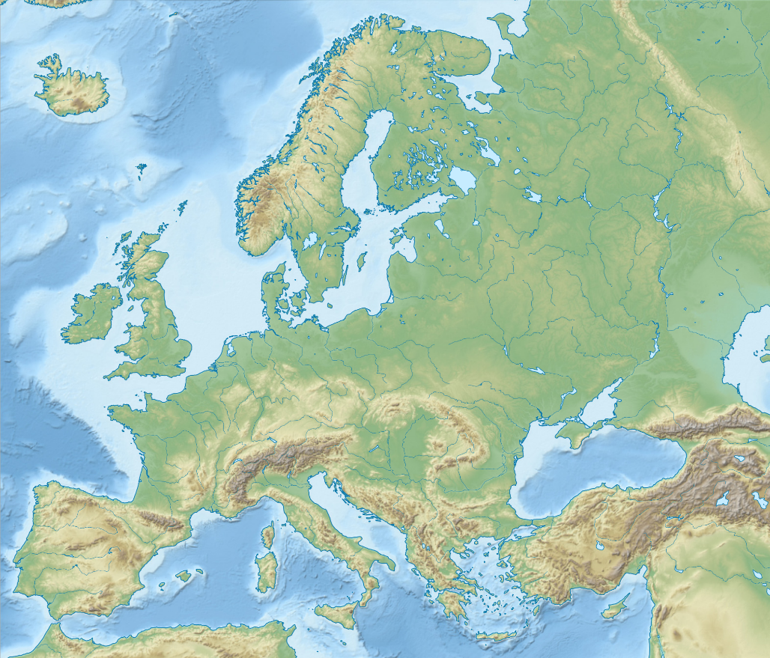
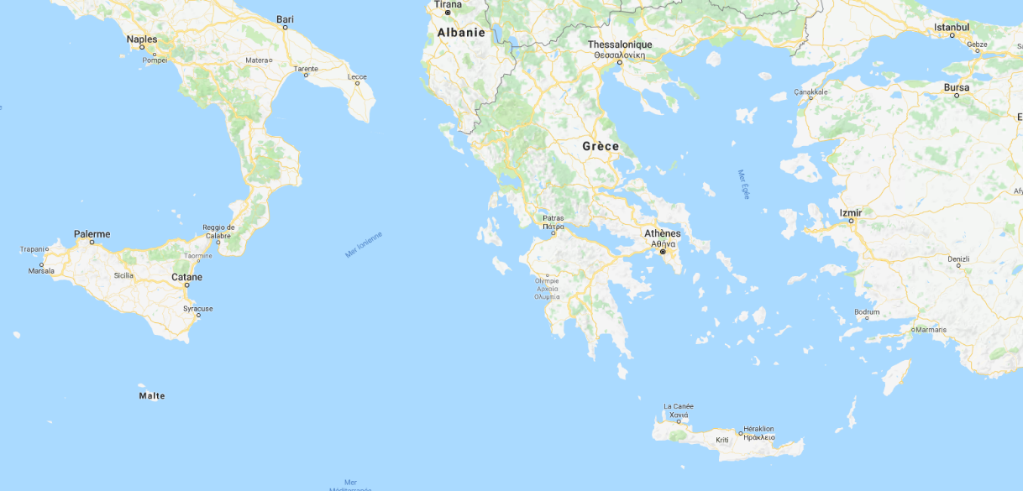

Ulysse et le cyclope (Hélène Montardre)

Les lieux de l’histoire

 | Troie | Ville Grecque disparue où Ulysse a combattu.
 | Ithaque | Petite île Grecque où règne Ulysse.
 | Île des cyclopes | Île sans nom.

